BTS FEE 2015 : partie Physique

Le sujet comporte trois parties indépendantes.
Ce sujet porte sur l’étude d’un chauffe-eau thermodynamique dont le principe général de fonctionnement et les consignes d’entretien sont données dans les documents suivants (extraits du site www.gdfsuez-dolcevita. fr).
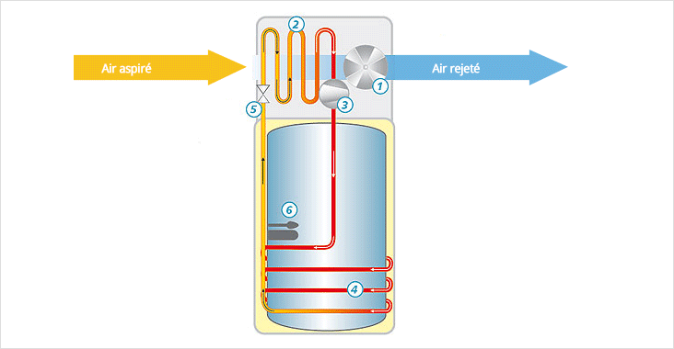
Document 1 : fonctionnement d’un chauffe-eau thermodynamique.
Il s’agit d’un dispositif alliant un ballon de stockage d’eau chaude et une pompe à chaleur électrique (PAC) « air / eau ».
Son fonctionnement est le suivant :

 Étape 1 : l’air est aspiré grâce au ventilateur.
 Étape 2 : l’air aspiré réchauffe le fluide frigorigène en lui transmettant ses calories. Le fluide frigorigène passe de l’état liquide à l’état gazeux dans l’évaporateur.
 Étape 3 : le fluide frigorigène est comprimé grâce au compresseur afin d'augmenter sa température et sa pression.
 Étape 4 : le fluide frigorigène, sous forme de vapeur haute pression, passe de l’état vapeur à l’état liquide dans le condenseur. En se condensant, il cède de la chaleur à l’eau du ballon via l’échangeur.
 Étape 5 : le fluide frigorigène est alors détendu et le cycle recommence.
 Étape 6 : si l’apport de chaleur de la PAC n’est pas suffisant, la résistance électrique assure l’appoint.
Partie 1 - Étude du fonctionnement de la pompe à chaleur

Cette pompe à chaleur fonctionne avec le fluide frigorigèneCe dernier décrit le cycle thermodynamique dont l’allure est donnée sur le document-réponse (à rendre avec la copie).
Son débit massique est constant et vaut
Au point A, le fluide est sous forme de vapeur saturée à la pressionet à la température
Il subit alors une compression adiabatique jusqu’à la pressionet atteint la températurepoint B).
Puis il passe dans l’échangeur où la vapeur se refroidit (pointpuis se condense en cédant de la chaleur à l’eau sanitaire. A la sortie du condenseur (point C), le fluide est entièrement liquide. Le fluide subit ensuite une détente isenthalpique ; à la sortie du détendeur, le fluide est sous forme d’un mélange liquide-vapeur (point D).
Enfin, le liquide restant s’évapore grâce à la chaleur reçue par l’air aspiré et revient dans l’état de vapeur saturée (point A).

A - Diagramme enthalpique du cycle
Toutes les transformations, sauf la détente isenthalpique (*), sont supposées réversibles.
1. A quelle étape, décrite dans le document 1, correspond la transformation subie par le fluide entre les états A et B ?
2. Parmi les termes suivants, choisir celui qui indique la nature de la transformation entre les états B et C :
isotherme isochore isobare adiabatique isentropique isenthalpique.
3. Sur le document-réponse, terminer le tracé du cycle en indiquant le point D (état du fluide à la sortie du détendeur) et en orientant chaque transformation.
(*) : Cette remarque ne figure pas dans l’énoncé original.

B - Grandeurs caractéristiques du fluide
Le fluide frigorigènenommé aussi 1,1,1,2-tétrafluoroéthane, a pour formule brute
II se comporte comme un gaz parfait de constante massique r, de coefficient adiabatiqueet de capacité thermique massique à pression constante
Données : masses molaires atomiques M en
constante molaire caractéristique des gaz parfaits
relations entre les capacités thermiques massiques à pression constanteet à volume constant ;
1. Montrer que la constante massique du gaz parfaitvaut
2. Exprimer le coefficient adiabatiqueen fonction des grandeurs r etpuis calculer sa valeur.

C - Étude du cycle thermodynamique
1. On s’intéresse à la compression du fluide entre les états A et B.
a) A partir de la relation de Laplacevalable pour une transformation adiabatique réversible d’un gaz parfait, exprimer la températureen fonction deet
b) Faire l’application numérique avecet
Pour la suite de l’exercice, on prendra
2. A l’aide du premier principe de la thermodynamique pour un fluide en écoulement permanent (*), exprimer le travail massique de transvasement du compresseuren fonction des températuresetpuis vérifier que
3. On rappelle que la puissance du compresseur est égale au produit du travail massique de l’appareil par le débit massiquedu fluide.
Calculer la valeur, en watts, de la puissance du compresseur
4. On notela puissance thermique cédée par le fluide à l’eau sanitaire dans le condenseur.
a) Rappeler l’expression du coefficient de performance, noté COP, de cette pompe à chaleur en fonction deet
b) Le constructeur indique un COP de 3,6. Calculer, alors, la valeur de
(*) : Cette précision ne figure pas dans l’énoncé original.

Document-réponse (à rendre avec la copie)

A
B
B’
C
3,5
11,6
Pression p en bar
Enthalpie massique h
Allure du cycle thermodynamique du fluide frigorigène dans le diagramme enthalpique
Partie 1 – question A.3.

